ЛАБОРАТОРНАЯ РАБОТА №2
РАЗРАБОТКА МИКРОПРОГРАММ, ВЫПОЛНЕНИЕРАЗЛИЧНЫХ ЭТАПОВ ВЫПОЛНЕНИЯ КОМАНД В ЭВМ
Цель работы. Изучить этапы выполнения команд в ЭВМ. Научиться разрабатывать микроалгоритмы выборки, распаковки команд, выполнения операций и формирования адреса следующей команды. Получить навыки разработки микропрограмм для ЭВМ с использованием мнемонического микроассемблера.

Теоретические сведения

Системы команд ЭВМ. Разновидности команд
В зависимости от реализуемого в вычислительной системе количества команд, их принято делить на два типа:
- RISC – система с сокращенной системой команд;
- CISC – система с комплексной системой команд.
Для RISC процессоров количество команд определяется десятками, а для CISC – сотнями.
Все команды по функциональному признаку делятся на группы:
- основные команды – обеспечивают преобразование информации, т.е. изменяют содержимое регистров. К ним относят: команды пересылки, сдвига, арифметические и логические команды;
- команды передачи управления – обеспечивают безусловные и условные переходы, вызов и возврат из подпрограмм;
- команды ввода-вывода – обеспечивают взаимодействие процессора с внешними устройствами. Для систем с совмещенным адресным пространством ОП и ВУ команды данного типа могут отсутствовать;
- системные команды – изменяют режимы работы процессора. Например, разрешают и запрещают прерывания, блокирую и разблокируют операции ввода-вывода, устанавливают и сбрасывают режим пошагового выполнения и т.п.
Каждая группа может делиться на подгруппы:
где кОп – код операции; А1, А2, А3 – адрес или информация, используемая для вычисления адреса операнда.
- безадресная: |  | кОп
- одноадресная: |  | кОп | A1
- двухадресная: |  | кОп | A1 | A2
- трехадресная: |  | кОп | A1 | A2 | A3
В зависимости от количества адресов длина команды может изменяться. Если команда безадресная (без операндов), то это, как правило, системная команда. Одноадресные команды широко используются как команды передачи управления, команды ввода-вывода. Двухадресные команды – команды основной группы. Трехадресные команды позволяют менять приемник.

Способы адресации операндов без использования РОНов
Исполнительным (физическим) адресом называют последовательность нулей и единиц, которая выдается на адресные шины. Такие последовательности могут иметь большую длину (32 и более разрядов), поэтому не всегда удается разместить физический адрес в слове команды, или одном из регистров процессора. В таких случаях адресное поле в команде содержит необходимую информацию для вычисления исполнительного адреса.
Существует три способа адресации операндов без использования РОНов:
- Прямая (абсолютная) адресация операндов;
- Косвенная адресация;
- Непосредственная адресация.
В многоадресных командах способ адресации каждого операнда может быть собственным.
Рассмотрим все перечисленные типы адресации на примере одноадресной команды. Приводимые микроподпрограммы соответствуют системе, модель которой используется для проведения лабораторных занятий. Предполагаем также, что выполнена коммутация сигнала готовности ОП и задано время его формирования. Для этого можно использовать следующий фрагмент микропрограммы.
Пример
Link | L3:RDM | \ Коммутируем DRM на БМУ
Accept | RDM_DELAY | \ Задаем “задержку” готовности ОП
Для чтения данных из ОП в один из регистров СОЗУ АЛБ можно использовать следующий макрос, где Wreg – формальный параметр, используемый для задания названия регистра СОЗУ (любой из R0-R15), CP – текущее значение счетчика микрокоманд (адрес использующей его микрокоманды).
Пример
Macro | ReadMem Wreg:  {OR Wreg, Bus_D, Z;  R;  CJP RDM, CP; } | \ Макрос с формальным параметром  \ Загрузка в Wreg данных с ЛШ  \ Формируем сигнал чтения ОП  \ Повторяем пока нет RDM
Вызвать данный макрос можно в любой микрокоманде, заменив имя формального параметра Wreg на имя регистра СОЗУ, в который необходимо загрузить данные из ОП. Данный макрос будет использоваться далее для всех операций чтения из ОП.
Для установки адреса на ША будем использовать следующий макрос, который записывает содержимое регистра СОЗУ в младшую часть регистра адреса.
Пример
Macro | SetAddr Areg:  {OR NIL, Areg, Z;  OEY;  EWL;} | \ Макрос с формальным параметром  \ Результат в АЛУ равен значению Areg  \ Результат АЛУ выдаем на ЛШ  \ Фиксируем результат в младших  \ разрядах регистра адреса
После использования этого макроса, что старшие разряды шины адреса не изменяются.

Прямая адресация операндов
Обобщенная структура команды с прямой адресацией имеет следующий вид:
где кОп – код операции, Е – исполнительный адрес.
 | кОп | Е
При таком типе адресации команда содержит адрес операнда в ОП. Схема выборки операнда представлена на рис. 1. Для загрузки данных в процессор происходит одно обращение к ОП.
Предположим, что исполнительный адрес E находится в рабочем регистре R10 АЛУ. Тогда микроподпрограмма выборки операнда, соответствующая прямой адресации, может иметь следющий вид.
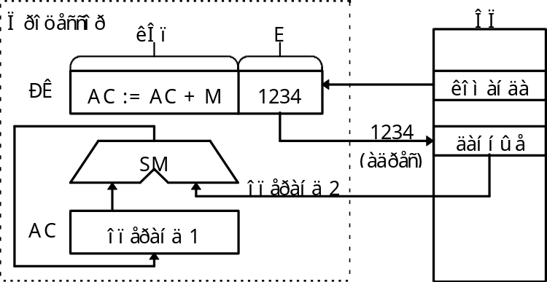
рис. 1. Схема выборки операнда при прямом типе адресации.
где РК – регистр команд; AC – аккумулятор; SM – сумматор.
Пример
\–––––––––––––––––––––––––––––––––––––––––––––––––––––––––––
\ Описанные ранее настройки системы
\–––––––––––––––––––––––––––––––––––––––––––––––––––––––––––
{ SetAddr R10;} | \ Установка адреса из R10
{ReadMem R13;} | \ Чтение второго операнда из ОП в R13

Косвенная адресация
Обобщенная структура команды с косвенной адресацией имеет следующий вид:
 | кОп | @A
где кОп – код операции, @A – адрес области ОП.
При таком типе адресации в команде храниться адрес области ОП, из которой можно получить исполнительный адрес операнда, или информацию, необходимую для его вычисления. Схема выборки операнда представлена на рис. 2. Для выборки данных происходит два обращения к ОП.
Косвенная адресация необходима для работы с подпрограммами, записанными в ПЗУ.
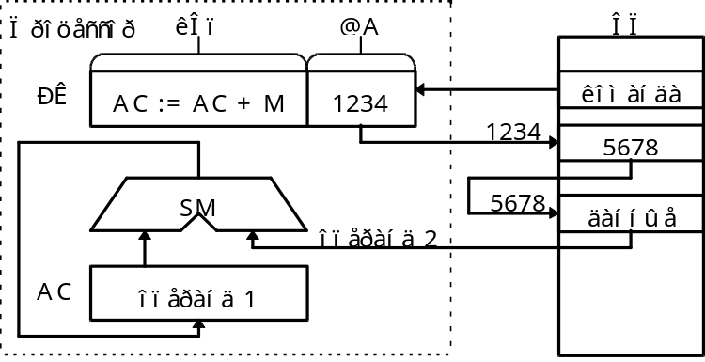
рис. 2. Схема выборки операнда при косвенной адресации.
Предположим, что адрес области памяти @A находится в рабочем регистре R10 АЛУ. Микроподпрограмма выборки операнда, соответствующая косвенной адресации, имеет следющий вид.
Пример
{ SetAddr R10; } | \ Установка адреса @A из R10
{ ReadMem R10; } | \ Чтение адреса операнда из ОП в R10
{ SetAddr R10; } | \ Установка адреса операнда из R10
{ ReadMem R13; } | \ Чтение второго операнда из ОП в R13

Непосредственная адресация
Обобщенная структура команды с непосредственной адресацией имеет следующий вид:
При таком типе адресации необходимые данные (операнды) хранятся непосредственно в самой команде. Данные выбираются с командой, поэтому дополнительных обращений к ОП не требуется, что видно из схема выборки, представленной на рис. 3. Однако этот способ адресации применим только для работы с константами.
 | кОп | I
где I – операнд, используемый в команде.
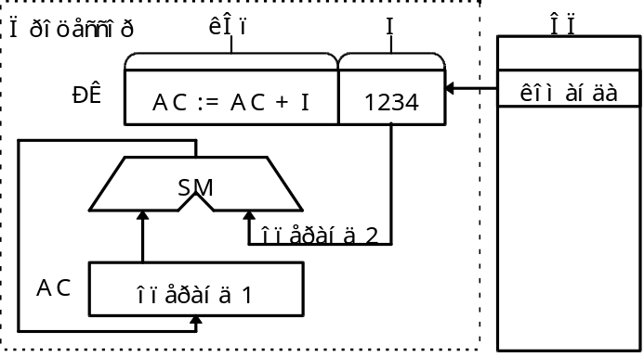
рис. 3. Схема выборки операнда с непосредственной адресацией.

Адресация команд
Адрес команд формируется на счетчике команд (СК). Значение, хранящееся в СК, непосредственно или после объединения с содержимым другого регистра СОЗУ (базой) определяет физический адрес команды в ОП.

Выполнение команд основной группы
Для команд основной группы можно выделить четыре основных этапа выполнения:
- Выборка команды из ОП;
- Распаковка (вычисление исполнительных адресов и выборка операндов);
- Выполнение заданной операции;
- Формирование адреса следующей команды.
Указанные этапы могут выполняться одновременно с использованием параллельно функционирующей аппаратуры, поэтому такое деление на этапы является условным.
Так, в системах с опережающей выборка команд, во время выполнения одной команды происходит считывание другой команды из ОП. Считанная команда записывается в очередь команд. Очередь представляет собой память с адресаций типа FIFO. Для работы таких процессоров, кроме счетчика команд, необходимо иметь дополнительные указатели, с помощью которых осуществляется доступ к буферу команд.
Рассмотрим Ф-микроалгоритмы выполнения каждого из этапов выполнения команды. Считаем, что выборка команды из памяти происходит за один цикл обращения к системной магистрали, адрес команды хранится в СК, ША и ШД разделены.

1. Выборка команды
В качестве СК может использоваться любой регистр СОЗУ. Для выборки команды необходимо выполнить цикл чтения данных из ОП, используя в качестве адреса содержимое СК. Если в системе используется одна из разновидностей базовой адресации (см. следующую лабораторную работу), то исполнительный адрес должен быть вычислен на основе СК и содержимого базового регистра. МА выполнения этого этапа команды приведен на рис. 4. Результатом завершения данного этапа является команда в регистре команды процессора.

2. Распаковка команд
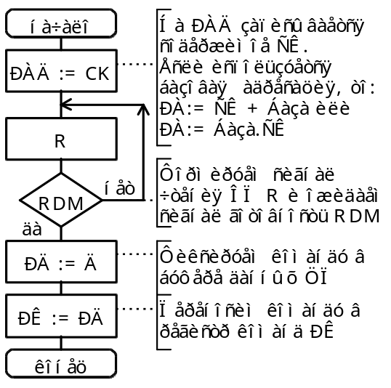
рис. 4. MA выборки команды из ОП.
В коде операции (кОп) можно выделить несколько функциональных полей:
- Формат команды (ФК) – позволяет определить длину команды, количество полей и их положение в коде команды;
- Тип адресации (ТА) – задает способы адресации для каждого адресного поля А;
- Операция (Оп) – определяет выполняемую операцию.
В некоторых командах часть из этих полей может отсутствовать.
Микропрограмма распаковки анализирует содержимое поля ФК, на основе чего определяет количество полей типа адресации ТА и адреса А. После этого осуществляет выборку операндов из ОП.
Предположим, что команда, загруженная в РК в предыдущем пункте имеет следующий формат:
 | кОп (ФК.Оп) | ТА1 | А1 | ТА2 | А2
где TA1, ТА2 – поля задающие тип адресации соответственно для первого и второго адресного поля; А1, А2 – адресные поля.
Одна из веточек МА распаковки данной команды приведена на рис. 5. Предполагается, что для адресации первого операнда используется прямой тип адресации (задается полем TA1), а для второго – косвенный (поле ТА2).

Как видно из микроалгоритма, микропрограммы распаковки одно-, двух- и трехадресных команд будут иметь одинаковые участки. Каждый такой участок осуществляет выборку операндов из ОП в соответствии с одним из способов адресации. Для уменьшения объема микропрограммы распаковки, ее повторяющиеся участи могут быть реализованы в виде микроподпрограмм. Они же могут выполнять анализ полей типа адресации TA.
Результатом завершения этого этапа являются операнды, записанные в рабочие регистры процессора. В нашем примере это регистр РР1 и РР2, соответственно для первого и второго операнда.
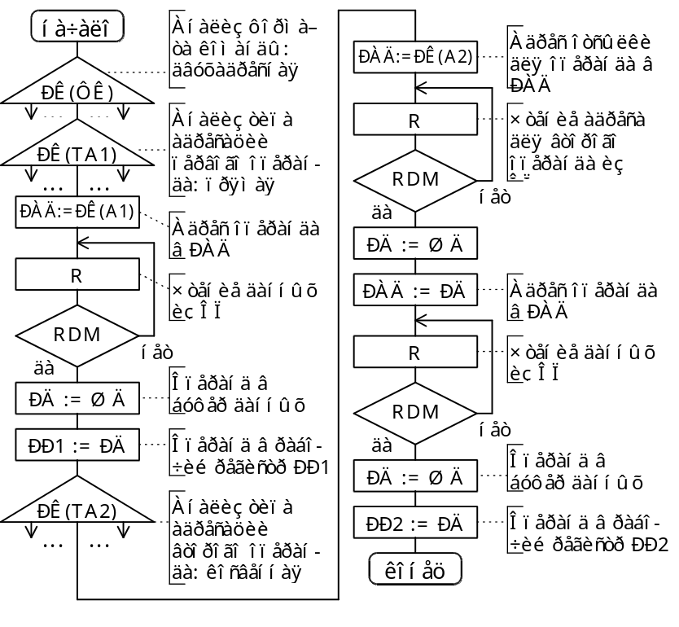
рис. 5. MA распаковки двухадресной команды.

3. Выполнение заданной операции
На данном этапе необходимо проанализировать содержимое поля операции (Оп) в коде операции (кОп) и перейти к соответствующей микроподпрограмме.
Для анализа кода операции могут использоваться микрооперации сравнения поля Оп с константами. В случае формирования в АЛУ результата “равно”, БМУ обращается к соответствующей микроподпрограмме. Недостатком такого способа является низкое быстродействие, особенно для СISC систем. Другим способом перехода к микроподпрограмме является вычисление ее адреса на основе поля Оп. В таком случае из РК выделяется поле операции Оп, которое обрабатывается в АЛУ. Результатом этой обработки является адрес микроподпрограммы операции, который выдается на ЛШ процессора. БМУ считывает этот адрес через буфер М и переходит к требуемой микроподпрограмме. (см. Структуру системы в разделе “описание лабораторного комплекса”). Такой способ анализа поля операции позволяет сократить время до нескольких тактов синхронизации.
Пример микроалгоритма распаковки поля операции приведен на рис. 6 а) и б). На рис. 6,а считается, что анализ поля операции ведется его сравнением с константами, а на рис. 6,б – адрес микроподпрограммы вычисляется в АЛУ.
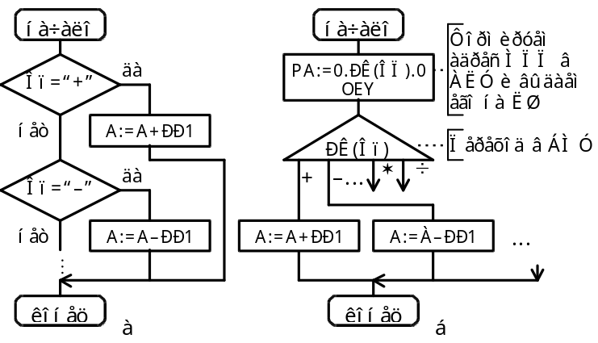
рис. 6. МА выполнения команды.
После завершения операции микропрограмма сохраняет результаты и, если необходимо, устанавливает флаги в регистре состояния процессора.

4. Формирование адреса следующей команды
В счетчике команд находится адрес команды во время ее выполнения. Для определения адреса следующей команды необходимо увеличить значение СК. Так как длина команд может быть различной (в зависимости от ее формата и адресности), то СК инкрементируется на количество байт, равное длине команды. Для определения длины команды может быть проанализировано поле ФК, а также поля ТА.
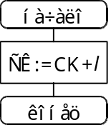
рис. 7. МА вычисления адреса следующей команды.
МА вычисления адреса следующей команды представлена на рис. 7, где l – длина команды в байтах.

Подготовка к лабораторной работе
- Разработать Ф- и ФС-микроалгоритмы выполнения всех этапов одноадресной команды умножения (выборка, распаковка, выполнение операции, формирование адреса следующей команды). С использованием микроассемблера написать микропрограмму, реализующую ФС-микроалгоритм. Операция умножения выполняется по условию лабораторной работы №2.
- Считать, что система команд содержит команды двух форматов (одно- и двухадресные). Формат одноадресных команд показан на рис. 8. Код операции умножения принять равным а₅ а₄ а₂ а₁, где а_{i} – цифры номера зачетной книжки, представленного в двоичной системе счисления.
- Команда умножения должна обеспечить выполнение следующего преобразования R14,R15 := R15 ∗ M, то есть 32-разрядный результат должен быть записан в паре регистров, в одном из которых находится первый 16-разрядный операнд. Второй 16-разрядный операнд М выбирается из памяти.
Для микроалгоритмов и микропрограммы подробно разрабатываются только те ветви, которые соответствуют заданной команде и типу адресации. Тип адресации для разработки определен в Табл. 1.
Регистры R0...R7 являются программно доступными регистрами общего назначения (РОН), причем R7 является также счетчиком команд, а регистр R6 зарезервирован для дальнейшего использования. Регистр R15 используется как аккумулятор, R8 и R9 как регистр команд. Остальные регистры являются рабочими.
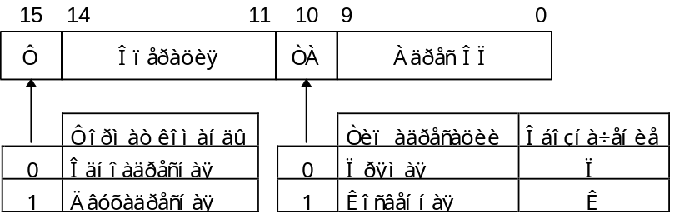
рис. 8. Обобщенный формат одноадресной команды
Табл. 1
а₃ | Тип адресации
0 | П (Прямая)
1 | К (Косвенная)

Порядок выполнения работы
- Отладить разработанную микропрограмму с использованием программного эмулятора.
- Сделать выводы по работе.

Контрольные вопросы
- Охарактеризуйте этапы выполнения команд, приведите микроалгоритмы их реализации.
- Охарактеризуйте основные способы адресации операндов с использованием и без использования РОНов.
- Как обеспечить правильное считывание и запись данных в память?
- Каким образом можно управлять записью информации в RA и RB, зачем используются указанные регистры?
- Поясните назначение директив микроассемблера, определяющих работу с памятью.
Дополнительная литература /1, 2/.

